Versionshinweis:
Dieser Artikel wurde für UCware 6.2 überarbeitet. Die Vorgängerversion finden Sie hier.
Achtung:
Störungen oder Ausfälle durch unsachgemäße Einstellungen. Lassen Sie die beschriebenen Komponenten nur von erfahrenem Fachpersonal einrichten. Sichern Sie vorab einen Snapshot der Anlage. Kontaktieren Sie im Zweifelsfall den UCware Support.

SIP-Gateway einrichten
Für Anrufe ins oder aus dem öffentlichen Telefonnetz muss der UCware Server an mindestens einen SIP-Trunk angebunden sein. Über das jeweilige Gateway hält der Server die Registrierung beim zuständigen VoIP-Provider aufrecht. Darüber hinaus sendet und empfängt das Gateway die erforderlichen SIP-Pakete zum Aufbau der einzelnen Telefonverbindungen.
Die Einstellungen im BereichAnbindungen > Gateways des Admin-Clients gewährleisten das korrekte Routing dieser Pakete und ermöglichen die Aushandlung geeigneter Bedingungen für die wechselseitigen RTP-Ströme zwischen internen und externen Teilnehmern.
Empfohlene Vorgehensweise zur Anbindung
Die einzelnen Komponenten zur Anbindung des UCware Servers sind untereinander verzahnt und werden erst in Verbindung mit einer Gateway-Gruppe wirksam. Für die Erstanbindung empfiehlt sich daher die folgende Vorgehensweise:
- Rufumschreibeprofile einrichten: Je eines für eingehende DIDs, eingehende CIDs und ausgehende CIDs.
- Die automatisch angelegte Gateway-Gruppe Amt konfigurieren. Dabei die Umschreibeprofile für eingehende DIDs und CIDs zuweisen.
- Die automatisch angelegte ausgehende Route Default extern vervollständigen und aktivieren. Dabei die Gateway-Gruppe Amt und das Umschreibeprofil für ausgehende CIDs zuweisen.
- SIP-Gateway einrichten.
Damit erhalten Sie eine Konfiguration, die ein- und ausgehende Anrufe grundsätzlich ermöglicht. Auf dieser Basis können Sie Funktionstests durchführen und das Verhalten der Telefonanlage bei Bedarf anpassen oder verfeinern.
In diesem Artikel erfahren Sie, wie Sie ein SIP-Gateway einrichten. Einen vollständigen Überblick zur öffentlichen Anbindung erhalten Sie hier.

Voraussetzungen
Für die Einrichtung eines SIP-Gateways sind die folgenden Voraussetzungen erforderlich:
- Zugangsdaten für einen SIP-Trunk: Erforderlich zur Authentifizierung und Registrierung beim VoIP-Provider.
- Spezifikation des VoIP-Providers: Diese ist ausschlaggebend für die meisten anderen Einstellungen des Gateways.
- mindestens ein geeignetes Verbindungsprofil und geeignete Portfreigaben: Verwenden Sie im öffentlichen Netzwerk ausschließlich TLS und HTTPS.
- eine Gateway-Gruppe: Verwenden Sie zur Erstanbindung bevorzugt die automatisch angelegte Gruppe Amt. Richten Sie bei Bedarf eine neue Gruppe ein.
Überlegen Sie darüber hinaus, welcher Konvention zur Amtsholung die Telefonanlage folgen soll. Dies ist ausschlaggebend für den Wählbefehl.
Auf dieser Grundlage können Sie unterAnbindungen > Gateways neue Gateways erstellen oder vorhandene bearbeiten:
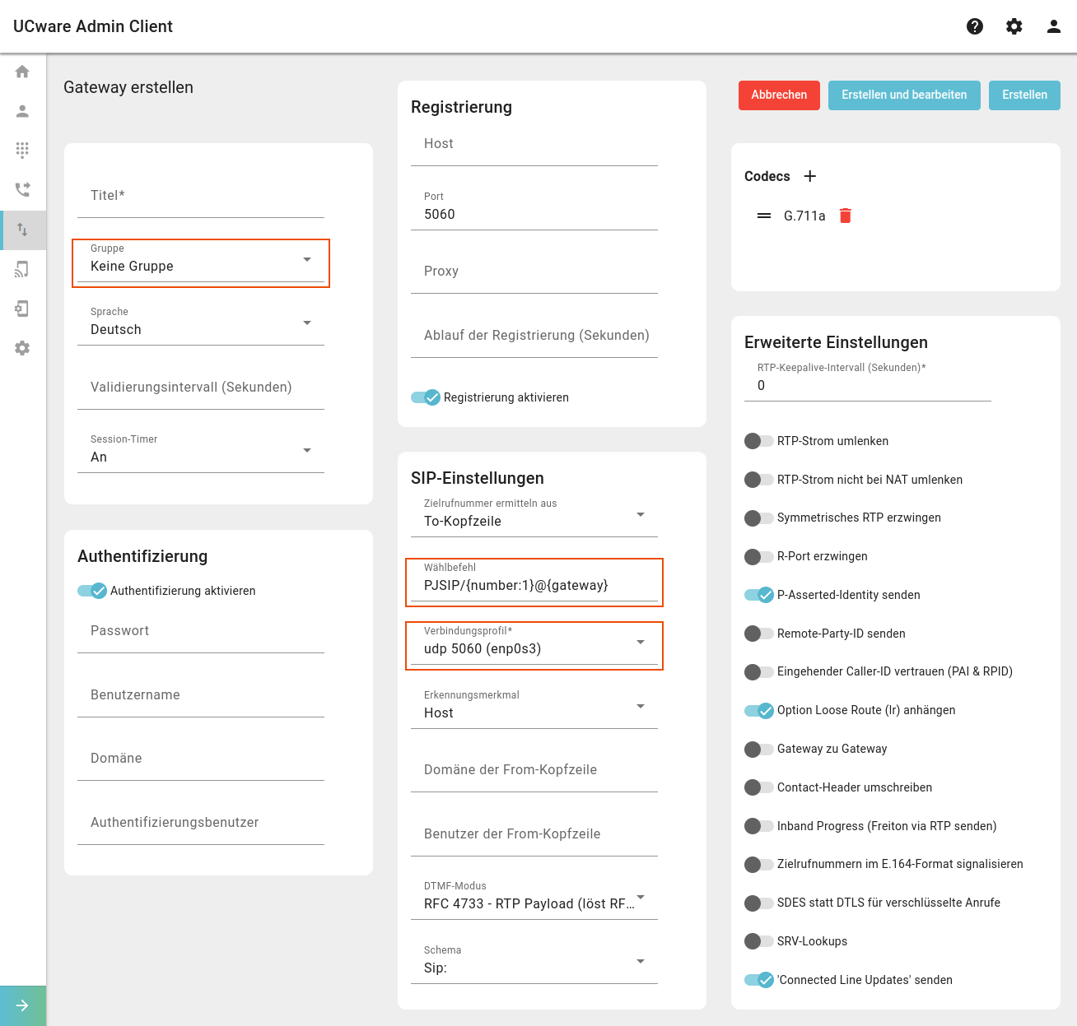

Konfiguration
Die Einstellungen des Gateways richten sich nach der Spezifikation des VoIP-Providers. Insofern dienen die folgenden Darstellungen und Hinweise nicht als Handlungsempfehlung, sondern lediglich zur Erläuterung.

Allgemein
Dieser Bereich enthält allgemeine Angaben zum SIP-Gateway:
Bezeichnung | Hinweise
 | Eigene Bezeichnung für das Gateway festlegen.
 | Darüber werden alle weiteren Komponenten der Anbindung auf das Gateway angewendet. Standard: Amt  Ein Wechsel der Gruppe setzt die Neu-Konfiguration der verknüpften Komponenten voraus.
 | Dies bezieht sich auf Ansagen, beispielsweise bei nicht erreichbaren oder nicht vergebenen Rufnummern.  - Deutsch: DACH- und Benelux-Staaten (Standard)  - Englisch: GB
 | Legt fest, wie oft der UCware Server seine Verbindung zum Provider prüft.  Standard: 0 (= keine Prüfung)
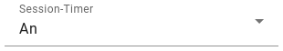 | Regelt die Verwendung eines Session-Timers.  - An (Standard)  - Aus  - Erzwungen  - Notwendig

Authentifizierung
Um einen SIP-Trunk nutzen zu können, müssen sich die Telefonanlage bzw. ihre Nebenstellen in der Regel beim zuständigen VoIP-Provider authentifizieren. Dafür gelten die folgenden Einstellungen:
Bezeichnung | Hinweise
Standardmäßig aktivieren.
Ansonsten Provider-Vorgabe beachten.
 | Authentifizierungsdaten für den SIP-Trunk eingeben.  Diese erhalten Sie vom zuständigen Provider.

 | Nur ausfüllen, wenn vom Provider gefordert.
 | Nur ausfüllen, wenn vom Provider gefordert.

Registrierung
Um permanent über einen SIP-Trunk kommunizieren zu können, muss sich der UCware Server in der Regel periodisch beim zuständigen VoIP-Anbieter registrieren. Für diese REGISTER-Anfragen gelten die folgenden Einstellungen:
Bezeichnung | Hinweise
 | Daten des SIP-Servers beim Provider eingeben.
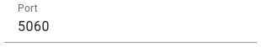 | Daten des SIP-Servers beim Provider eingeben.
 | Ausfüllen, wenn vom Provider gefordert.
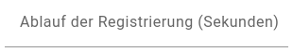 | Legt fest, wie oft sich der UCware Server neu beim Provider registriert.  Ausfüllen, wenn vom Provider gefordert.
Standardmäßig aktivieren. Ansonsten Provider-Vorgabe beachten.
Bei inaktiver Option muss der UCware Server unter einer festen IP-Adresse erreichbar sein.

SIP-Einstellungen
Dieser Bereich enthält die Grundeinstellungen für den Aufbau von VoIP-Sessions per SIP-INVITE. Die erforderlichen Angaben richten sich nach den Vorgaben des VoIP-Providers und finden sich in der Spezifikation des SIP-Trunks.
Bezeichnung | Hinweise
 | Legt fest, welchem Teil der eingehenden SIP-INVITES der UCware Server die jeweilige Zielnummer entnimmt. Diese wird anschließend durch eingehende DID-Regeln zu einer gültigen internen Durchwahl umgeschrieben.  - invite (Request-Kopfzeile)  - To-Kopfzeile (Standard)  Provider-Vorgabe auswählen. Ansonsten Standard belassen.
 | Die Voreinstellung legt fest, dass intern gewählte Rufnummern ohne die erste Ziffer (= Amtskennziffer) an den Provider übermittelt werden. Diese Einstellung richtet sich nach der anlagenweiten Konvention zur Amtsholung.
 | Legt eine Netzwerk-Schnittstelle und ein Verbindungsprofil zum Austausch von SIP-Paketen mit dem Provider fest.  Verwenden Sie im öffentlichen Netzwerk ausschließlich TLS und HTTPS.
 | Dies bezieht sich auf die Angaben unter Registrierung und gilt nur, wenn die gleichnamige Option inaktiv ist. Ansonsten Standard belassen.  - Host (Standard)  - Host mit Port  - Lokaler Port und Host  - Lokaler Port und Host mit Port  - Proxy
 | Ausfüllen, wenn vom Provider gefordert.
 | Ausfüllen, wenn vom Provider gefordert.
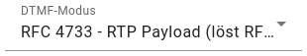 | Legt die Übermittlungsmethode für Mehrfrequenztöne fest.  - RFC 4733: als RTP Payload (Standard)  - Inband: als RTP Audio  - SIP Info: mit SIP-Paketen  - Auto: bevorzugt RFC 4733, ansonsten Inband  - Auto Info: bevorzugt RFC 4733, ansonsten SIP Info  Provider-Vorgabe auswählen. Ansonsten Standard belassen.
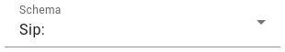 | Legt das Schema für SIP-URIs fest.  - sip: (Standard  - sips:  Provider-Vorgabe auswählen. Ansonsten Standard belassen.

Codecs
In diesem Bereich legen Sie fest, welche Codecs für die Aushandlung der RTP-Session mit der Gegenstelle verfügbar sind. Für ausgehende (und in der Regel auch eingehende) Sprachdaten wird der am höchsten priorisierte Codec verwendet, den beide Seiten unterstützen.
Einstellungen | Hinweise
 | Hersteller-Vorgabe der verwendeten Endgeräte beachten. Ansonsten Voreinstellung belassen.  Codecs bei Bedarf mithinzufügen und per Drag-and-drop mitpriorisieren.

Erweiterte Einstellungen
Dieser Bereich enthält erweiterte Einstellungen für den Verbindungsaufbau per SIP- und die Aushandlung von RTP-Sessions. Hier legen Sie unter anderem fest, wie die zugehörigen Pakete geroutet und durch NAT geschleust werden. Die erforderlichen Einstellungen richten sich unter anderem nach der Konfiguration des Netzwerks und der Firewall beim Betreiber der Telefonanlage. Wenden Sie sich dazu im Zweifelsfall an den UCware Support.
Einstellungen | Hinweise
 | Legt fest, wie oft der UCware Server Keepalive-Pakete sendet. Diese halten eine Verbindung aufrecht, wenn gerade keine Sprachdaten übermittelt werden.  Standard: 0 (= kein Keepalive)
 | Erzeugt einen direkten RTP-Strom zwischen den beteiligten Endgeräten.
 | Schränkt die obere Einstellung ein. Dadurch wird der RTP-Strom bei Verbindungen über NAT nicht umgelenkt.
 | Stellt sicher, dass der eingehende RTP-Strom an Adresse und Port des ausgehenden Stroms zurückgesendet wird.
 | Stellt sicher, dass der UCware Server SIP-Antworten an den Quell-Port der eingehenden Anfrage zurücksendet.
Fügt ausgehenden SIP-INVITES eine Zeile zur Identifikation des Anrufers hinzu.
Dies dient einigen Providern zur Lokalisierung von Notrufen.
 | Berücksichtigt P-Asserted-Identity und/oder Remote-Party-ID aus eingehenden SIP-Invites.
 | Standardmäßig aktivieren. Ansonsten Provider-Vorgabe beachten.
Ermöglicht das Routing ausgehender Anrufe direkt zu anderen Gateways des UCware Servers.
Dies erfordert weitere Einstellungen.
 | Ersetzt im Contact-Header eingehender SIP-Pakete die Adresse des UCware Servers durch Adresse und Port der Quelle.
 | Sendet den Freiton für eingehende Verbindungen als RTP, statt ihn per SIP-RESPOND auszulösen.
Formatiert externe Zielnummern weltweit eindeutig nach E.164:
+ [Landesvorwahl] [Ortsvorwahl] [Anschluss] [Durchwahl]
Die Abschnitte vor dem Anschluss lassen sich im KVS unter CANONIZE… definieren.
Erzwingt SDES zur Sprachverschlüsselung anstelle von DTLS.
Aus Sicherheitsgründen nur bei verschlüsseltem Austausch der SIP-Pakete empfehlenswert.
Standardmäßig deaktivieren.
Ansonsten Provider-Vorgabe beachten.
 | Stellt sicher, dass Verbindungsdaten im laufenden Telefonat aktualisiert werden. Dies betrifft u. a. die Anzeige der korrekten Caller-ID nach einem Wechsel des Teilnehmers − z. B. nach Anruf-Weiterleitung. Standardmäßig aktivieren. Ansonsten Provider-Vorgabe beachten.

Nach der Einrichtung
Eine Übersicht zu den weiteren Komponenten und Einrichtungsschritten der öffentlichen Anbindung finden Sie hier.

